«dispatch_level»
厦门市公安局交通警察支队文件
厦公交警通〔2025〕11号«dispatch_sys_docwordsequence»

厦门市公安局交警支队关于2025泡泡岛
音乐与艺术节·东南站期间采取
道路交通
限行措施的通告

2025泡泡岛音乐与艺术节·东南站（以下简称“音乐节”）定于2025年4月19日-20日在海沧区马銮湾音乐海岸举行。为确保音乐节期间道路交通安全、顺畅，依据《中华人民共和国道路交通安全法》第三十九条之规定，决定对海沧区部分道路采取交通限行措施，具体事项通告如下：
一、2025年4月19日9时至20日24时，海沧区灌新路（地面）东孚东路路口至环湾大道路口段禁止机动车通行，放置《音乐节车辆通行证》的车辆、执行任务的特种车辆（警车、消防车、救护车、工程抢险车等）除外。
二、2025年4月19日9时至20日24时，海沧区灌新路（地面）新阳大道路口至东孚东路路口段视情启动交通限行措施，禁止机动车驶入，允许机动车驶出，放置《音乐节车辆通行证》的车辆、执行任务的特种车辆、出租车除外。
市民出行前请通过广播电台、导航软件、官方微博微信等渠道及时了解掌握最新交通信息，遇临时交通限行路段，服从现场交警指挥。我支队将根据道路交通情况，适时调整交通限行措施，因道路交通限行带来的出行不便，请市民群众理解支持。
特此通告。
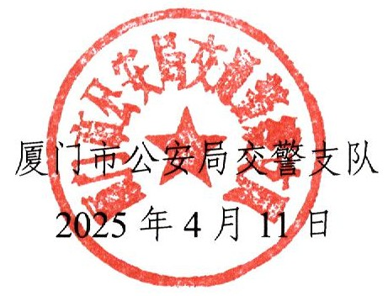

（此件主动公开）

